**Реферат на тему:**

**СОНЦЕ — НАЙБЛИЖЧА ЗОРЯ**

1. **Енергія Сонця**. Сонце — центральне і наймасивніше тіло Сонячної системи. Його маса в 333 000 раз більша за масу Землі й у 750 раз перевищує масу всіх інших планет, разом узятих. Сон­це — могутнє джерело енергії, яку воно постійно випромінює в усіх ділянках спектра електромагнітних хвиль — від рентгенівських і ультрафіолетових променів до радіохвиль. Це випромінювання дуже впливає на всі тіла Сонячної системи: нагріває їх, позна­чається на атмосферах планет, дає світло й тепло, необхідні для життя на Землі.

Водночас Сонце — найближча до нас зоря, в якої на відміну від усіх інших зір можна спостерігати диск і за допомогою телеско­па вивчати на ньому невеликі деталі, розміром навіть до кількох сотень кілометрів. Це типова зоря, тому її вивчення допомагає зрозуміти природу зір взагалі.

Видимий кутовий діаметр Сонця змінюється не на багато через еліптичність орбіти Землі. У середньому він становить близько 32' або 1/107 радіана, тобто діаметр Сонця дорівнює 1/107 а.о., або приблизно 1 400 000 км, що в 109 раз перевищує діаметр Землі.

На поверхню площею 1 м2, перпендикулярну до сонячних про­менів за межами земної атмосфери, припадає 1,36 кВт променистої енергії Сонця. Помноживши це число на площу поверхні кулі, радіус якої дорівнює відстані від Землі до Сонця, дістанемо потуж­ність повного випромінювання Сонця (його світність), що стано­вить близько 4 • 1023кВт. Так випромінює тіло сонячних розмірів, нагріте до температури близько 6000 К (ефективна температура Сонця). Земля дістає від Сонця приблизно 1/2000000000 частину випромінюваної ним енергії.

**2. Будова Сонця**. Як і всі зорі, Сонце — розжарена газова куля. В основному воно складається з водню з домішками 10 % (за кількістю атомів) гелію. Кількість атомів усіх разом узятих інших елементів приблизно в 1000 раз менша. Однак маса цих важчих елементів становить 1 — 2 % маси Сонця.

На Сонці речовина дуже іонізована, тобто атоми втратили свої зовнішні електрони й разом з ними стали вільними частин­ками іонізованого газу — плазми.

Середня густина сонячної речовини g ≈ 1400 кг/м3. Це зна­чення сумірне з густиною води і в тисячу раз більше від густини повітря біля поверхні Землі. Однак у зовнішніх шарах Сонця густина в мільйони разів менша, а в центрі — у 100 раз більша, ніж середня густина.

Під дією сил гравітаційного притягання, спрямованих до цент­ра Сонця, в його надрах створюється величезний тиск.

Коли б речовина всередині Сонця була розподілена рівномірно й густина скрізь дорівнювала середній, то внутрішній тиск було б легко обчислити. Зробимо приблизно такий розрахунок для гли­бини, що дорівнює 1/2 R🞊 .

Силу тяжіння F = mg на цій глибині визначатимемо масою речовини, що міститься в радіальному стовпчику заввишки 1/2 R🞊 , площа якого S, а також значенням g на поверхні сфери раді­уса 1/2 R🞊 . Маса сонячної речовини, що міститься в цьому стовпчику, дорівнює



Мал. Сонце з плямами і протуберанцями

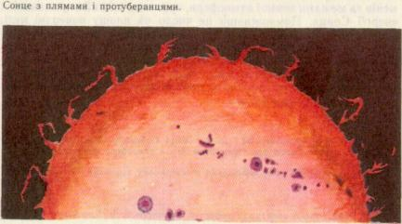

а гравітаційне прискорення на відстані 1/2 R🞊 від центра «одно­рідного» Сонця за законом всесвітнього тяжіння становитиме:



оскільки об'єм згаданої сфери становить 1/8 всього об’єму Сонця і при сталій густині в ньому міститься 1/8 M🞊. Тому тиск



Звідси маємо: *р* = 6,6 • 1013Па, тобто тиск у мільярд разів біль­ший за атмосферний тиск.

За газовими законами тиск пропорційний температурі й густи­ні. Це дає можливість визначити температуру в надрах Сонця.

Точні обчислення, які враховують зростання густини й темпе­ратури до центра, показують, що в центрі Сонця густина газу становить близько 1,5 • 105 кг/м3 (у 13 раз більша, ніж у свинцю!), тиск — близько 2 • 1018 Па, а температура — близько 15000 000 К.

При такій температурі ядра атомів водню (протони) мають дуже великі швидкості (сотні кілометрів за секунду) і можуть стикатися одне з одним, незважаючи на дію електростатичної сили відштовхування. Деякі зіткнення завершуються ядерними реакціями, в результаті яких з водню утворюється гелій і виді­ляється велика кількість тепла. Ці реакції є джерелом енергії Сонця на сучасному етапі його еволюції. Внаслідок цього кіль­кість гелію в центральній частині світила поступово збільшується, а водню — зменшується.

Потік енергії, що виникає в надрах Сонця, передається в зов­нішні шари й розподіляється на дедалі більшу площу. Внаслідок цього температура сонячних газів спадає з віддаленням від цент­ра. Залежно від значення температури й характеру процесів, що нею визначаються, все Сонце можна умовно поділити на 4 частини (мал. 67):

1) внутрішня, центральна частина (ядро), де тиск і темпера­тура забезпечують перебіг ядерних реакцій; вона пролягає від центра на відстань приблизно 1/3 /?©;/

2) «промениста» зона (відстань від 1/3 до 2/3 /?0), в якій енергія передається назовні від шару до шару внаслідок послідов­ного вбирання і випромінювання квантів електромагнітної енергії;

3) конвективна зона — від верхньої частини «променис­тої» зони майже до самої видимої межі Сонця. Тут температура швидко зменшується з наближенням до видимої межі світила, внаслідок чого відбувається перемішування речовини (конвекція), подібне до кипіння рідини в посудині, яка підігрівається знизу;

4) атмосфера, що починається відразу за конвективною зоною і простягається далеко за межі видимого диска Сонця. Нижній шар атмосфери містить тонкий шар газів, який ми сприймаємо як поверхню Сонця. Верхніх шарів атмосфери безпосередньо не видно, їх можна спостерігати або під час повних сонячних затем­нень, або за допомогою спеціальних приладів.

**3. Сонячна атмосфера й сонячна активність**. Сонячну атмосфе­ру також можна умовно поділити на кілька шарів (див", мал. 67).

Найглибший шар атмосфери, товщиною 200 — 300 км, нази­вається фотосферою (сфера світла). З нього виходить'майже вся та енергія Сонця, яка спостерігається у видимій частині спектра.

У фотосфері, як і в глибших шарах Сонця, температура знижу­ється з віддаленням від центра, змінюючись приблизно від 8000 до 4000 К: зовнішні шари фотосфери дуже охолоджуют-ься вна­слідок випромінювання з них у міжпланетний простір.

На фотографіях фотосфери (мал. 68) добре помітна її тонка структура у вигляді яскравих «зерняток» — гра н у л розміром у середньому близько 1000 км, розділених вузькими темними проміжками. Ця структура нази­вається грануляцією. Вона є результатом руху газів, шо відбувається в розміщеній під Ьотосферою конвективній зоні Сонця.

Зниженню температури в зовнішніх шарах фотосфери в спектрі видимого випроміню­вання Сонця, яке майже цілком виникає у фотосфері, відпові­дають темні лінії поглинання. Вони називаються фраунгоферовими на честь німецького оп­тика Й. Фраунгофера (1787—1826), який уперше в 1814 р. замалював кілька со­тень таких ліній. З тієї самої причини (зниження температури від центра Сонця) сонячний диск ближче до краю здається темнішим.

У найвищих шарах фотосфери температура досягає близь­ко 4000 К. При такій температурі й густині 10~3—10~4 кг/м3 водень стає практично нейтральним. Іонізовано тільки близь­ко 0,01 % атомів, які належать здебільшого металам. Однак вище в атмосфері температура, а разом з нею й іонізація знову почина­ють підвищуватися, спочатку повільно, а потім дуже швидко. Ча­стина сонячної атмосфери, в якій підвищується температура і послідовно іонізуються водень, гелій та інші елементи, нази­вається хромосферою, її температура становить десятки й сотні тисяч кельвінів. У вигляді блискучої рожевої облямівки хромосферу видно навколо темного диска Місяця в нечасті мо­менти повних сонячних затемнень. Вище від хромосфери темпе­ратура сонячних газів досягає 106 — 2-Ю6 К і далі протягом багатьох радіусів Сонця майже не змінюється. Ця розріджена й гаряча оболонка називається сонячною короною (мал. 69). У вигляді променистого перлового сяйва її можна спостері­гати під час повної фази затемнення Сонця, тоді вона являє собою надзвичайно гарне видовище. «Випаровуючись» у між­планетний простір, газ корони утворює потік гарячої розрідженої плазми, що постійно тече від Сонця й називається сонячним вітром.

Найкраще хромосферу й корону спостерігати із супутників та орбітальних космічних станцій в ультрафіолетових і рентгенівсь­ких променях.

Часом у деяких ділянках фотосфери темні проміжки між грану­лами збільшуються, утворюються невеликі круглі пори, деякі з них розвиваються у великі темні плями (див. мал. 68), оточені напівтінню, що складається з довгастих, радіальне витягну­тих фотосферних гранул.

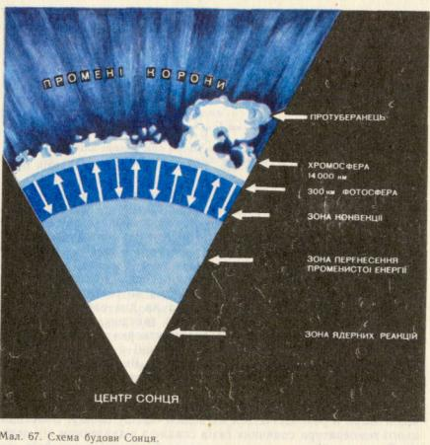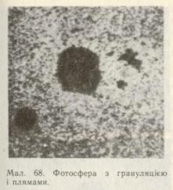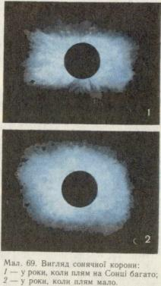

Спостерігаючи сонячні пля­ми в телескоп, Галілей помітив, що вони переміщуються по ви­димому диску Сонця. На цій під­ставі він зробив висновок, що Сонце обертається навколо своєї осі. Кутова швидкість обертання світила зменшується від екватора до полюсів, точки на екваторі здійснюють повний оберт за 25 діб, а поблизу полю­сів зоряний період обертання Сонця збільшується до 30 діб. Земля рухається по своїй орбіті в тому самому напрямі, в якому обертається Сонце. Тому від­носно земного спостерігача пе­ріод його обертання більший і пляма в центрі сонячного диска знову пройде через центральний меридіан Сонця через 27 діб.

Плями — нестійкі утворен­ня. Кількість і форма їх на Сон­ці весь час змінюються, (мал. 70). Звичайно сонячні плями з'являються групами.

Біля краю сонячного диска навколо плям видно світлі утворення, які майже непо­мітні, коли плями близькі -до центра сонячного диска. Ці утво­рення називаються факелами. Вони набагато контрастніші і їх видно по всьому диску, якщо Сонце фотографувати не в білому світлі, а в променях, що відповідають спектральним лініям водню, іонізованого кальцію та деяких інших елементів. Такі фотогра­фії називаються с п е к т р о г е л і о г р а м а м й. За ними вивчають структуру верхніх шарів сонячної атмосфери і найчастіше хромо­сфери.

Кількість активних ділянок і груп плям на Сонці періодично змінюється з часом у середньому протягом приблизно 11 років. Це явище називається циклом сонячної активності. На початку циклу плям майже немає, потім їх кількість збільшу­ється спочатку далеко від екватора, а потім дедалі ближче до нього. Через кілька років настає максимум кількості плям, або, як кажуть, максимум сонячної активності, а після нього — спад.

Головною особливістю плям, а також факелів є наявність м'агнітних полів. У плямах індукція магнітного поля велика й до­сягає інколи 0,4 — 0,5 Тл, у факелах магнітне поле слабше.

Як правило, у групі плям є дві особливо великі плями — одна на західному, друга на східному боці групи, що мають протилежну магнітну полярність подібно до двох полюсів підковоподібного магніту.

Магнітні поля відіграють дуже важливу роль у сонячній атмосфе­рі, значно впливаючи на рух плаз­ми, її густину й температуру. Зокрема, збільшення яскравості фотосфери у факелах і значне її зменшення (до 10 раз) в області плям спричиняються відповідно посиленням конвективних рухів у слабкому магнітному полі й вели­ким їх послабленням при більшій індукції магнітного поля.

Плями здаються чорними лише за контрастом з гарячішою і тому яскравішою фотосферою. Темпе­ратура плям становить близько 3700 К, тому в спектрі плями є ему-, ги поглинання найпростіших двох­атомних молекул: СО, ТіО, СН, СN та ін., які в гарячішій фотосфері розпадаються на атоми.

Хромосфера над факелами яс­кравіша завдяки більшій темпера­турі й густині. Під час значних змін, які відбуваються в групах плям, у невеликій ділянці інколи виникають хромосферні спалахи: раптово, за якихось 10—15 хв, яскравість хромосфери дуже збільшується, викидаються згуст­ки газу, прискорюються потоки гарячої плазми. Інколи деякі за­ряджені частинки прискорюються до дуже великих значень енергії. Потужність сонячного радіовипромінювання при цьому звичайно збільшується в мільйони раз (сплески радіовипромінювання). У короні спостерігаються ще грандіозніші за розмірами ак­тивні утворення — протуберанці. Це надзвичайно різноманітні за формою і характером свого руху хмари густіших газів порівняно з речовиною корони (мал. 71). Форма протуберанців та їхній рух пов'язані з магнітними полями, що проникають з фотосфери в корону.

**4. Сонячно-земні зв'язки**. Сонце дуже впливає на явища, які відбуваються на Землі. Його короткохвильове випромінювання зумовлює важливі фізико-хімічні процеси у верхніх шарах атмо­сфери. Видимі й інфрачервоні промені є основними «постачальни­ками» тепла для Землі. У різних країнах світу, в тому числі й у нас, ведуться роботи щодо ширшого використання сонячної енергії

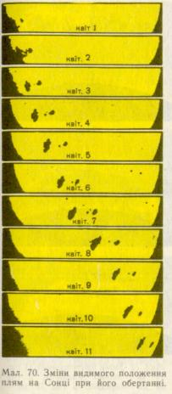

для господарських і промисло­вих цілей (вироблення електро­енергії, опалення будинків та ін.). У майбутньому викорис­тання енергії прямого соняч­ного випромінювання неминуче зросте.

Сонце не лише освітлює й зігріває Землю. Вияви сонячної активності супроводяться цілим рядом геофізичних явищ. По­токи заряджених частинок, при­скорені під час спалахів, впли­вають на магнітне поле Землі й спричиняють магнітні бурі, які сприяють проникненню за­ряджених частинок у нижчі шари атмосфери, від чого й виникають полярні сяйва. Ко­роткохвильове випромінювання Сонця посилює іонізацію верх­ніх шарів земної атмосфери (іоносфери), що дуже впливає на умови поширення радіо­хвиль, іноді порушуючи радіо­зв'язок. Виявилося, що активні процеси на Сонці, впливаючи на атмосферу й магнітне поле Землі, опосередковано діють і на складні процеси орга­нічного світу — як тваринного, так і рослинного. Ці впливи та їх механізм у наш час до­сліджують учені.